**МБОУ « Гелдаганская СШ №1 имени Героя России М. Х. Даудова»**

**Отчет**

**о проведенной работе по выполнению Плана мероприятий по организации исполнения п.4 перечня поручений Главы Чеченской Республики Р. А. Кадырова № 01-04-пп от 25.01.2018 г. за октябрь2018г.**

В целях выполнения Плана мероприятий по организации исполнения п.4 перечня поручений Главы Чеченской Республики Р. А. Кадырова № 01-04-пп от 25.01.2018 г. за октябрь2018г. согласно плану работы с детьми правоохранительных органов. погибших при исполнении служебных обязанностей проведены следующие мероприятия:

1. 25.10.18г.состоялась очередная встреча учащихся с соц. педагогом Джамалдаевой М.А. на тему: « Права и обязанности учащихся»,

на которой учащимся в доступной для них форме, используя возможности

мультимедиа, было рассказано и показано, что каждый ученик имеет не только права, но и обязанности. Зачастую бывает так, что о своих правах мы знаем хорошо, но забываем, что есть и обязанности.

2.Согласно плану работы, дети погибших при исполнении сотрудников активно вовлекаются в проводимые в школе мероприятия такие как « Мы за здоровый образ жизни», «Спорт вместо наркотиков», различного рода соревнования по футболу и т.д.

Очень надеемся, что такие мероприятия помогут нам вырастить здоровое, без вредных привычек, молодое поколение!

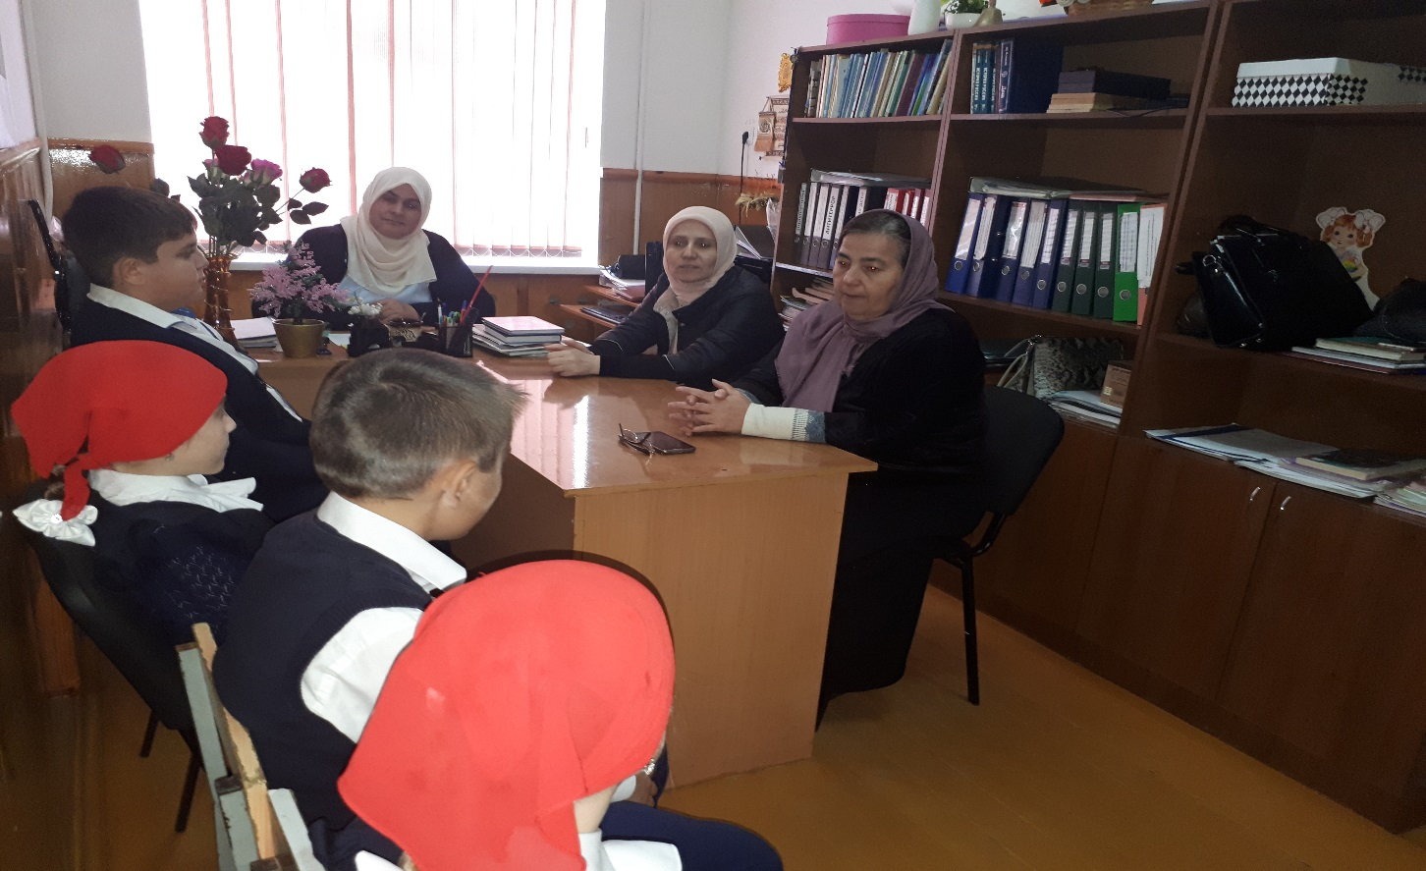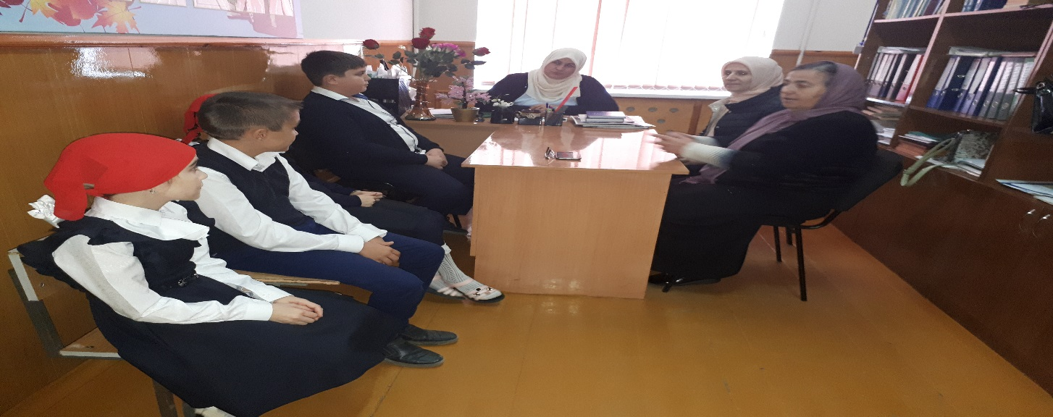

Соц педагог _____________________Джамалдаева М.А.